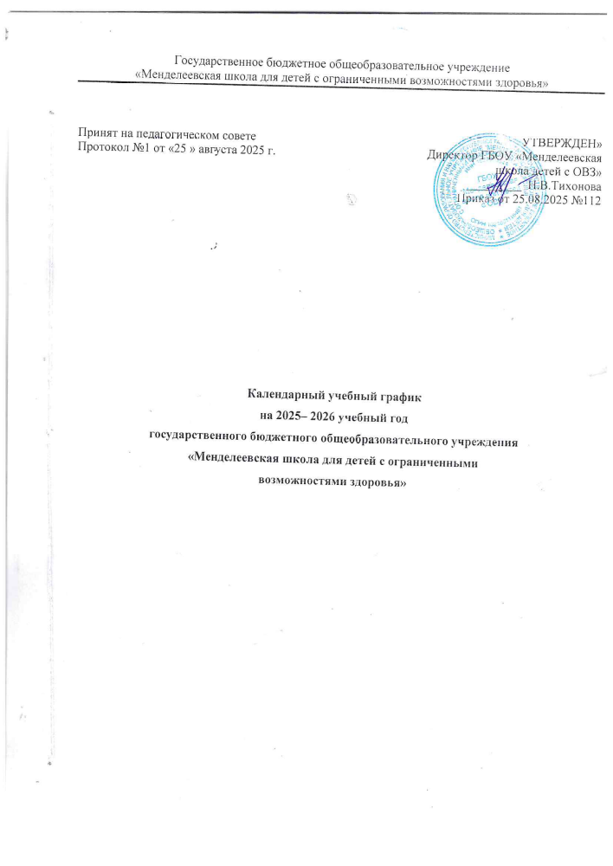

Пояснительная записка
Годовой календарный учебный график государственного бюджетного общеобразовательного учреждения «Менделеевская школа для детей с ограниченными возможностями здоровья» (далее ГБОУ «Менделеевская школа для детей с ОВЗ») является одним из основных документов, регламентирующих организацию образовательного процесса.
Годовой календарный учебный график обсуждается и принимается педагогическим советом школы – интерната и утверждается приказом директора ГБОУ «Менделеевская школа для детей с ОВЗ». Изменения в годовой календарный учебный график вносятся приказом директора ГБОУ «Менделеевская школа для детей с ОВЗ».
Годовой календарный учебный график учитывает в полном объеме возрастные психофизические особенности учащихся и отвечает требованиям охраны жизни и здоровья.

1.Продолжительность учебного года

Начало учебного года – 1 сентября 2025 года.
Продолжительность учебного года: в 1 классе – 33 недели, во 2 - 9 классах – 34 недель Окончание учебного года: 26 мая 2026 г.
2.Количество классов – 9, комплектов - 9
В начальном звене –4 класса, комплектов – 4; в среднем звене – 5 классов – 5 комплектов

3. Регламентирование образовательного процесса на учебный год

Учебный год делится на четверти
 | Дата |  | Продолжительность (количество учебных недель)
 | начало четверти | Окончание четверти | Продолжительность (количество учебных недель)
1 четверть | 01.09.2025 | 26.10.2025 | 8 учебных недель
2 четверть | 07.11.2025 | 30.12.2025 | 7 учебных недель (3 дня)
3 четверть | 12.01.2026 | 27.03.2026 | 11 учебных недель
4 четверть | 06.04.2026 | 26.05.2026 | 7 учебных недель (2 дня)
Продолжительность каникул в течение учебного года:
 | Дата начала каникул | Дата окончания каникул | Продолжительность в днях
осенние | 27.10.2025 г. | 06.11.2025 г. | 11 календарных дней
зимние | 31.12.2025 г. | 11.01.2026 г. | 12 календарных дней
весенние | 28.03.2026 г. | 05.04.2026 г. | 9 календарных дней

Дополнительные каникулы для первоклассников – с 14.02.2026 по 22.02.2026 г. (9 календарных дней).

4. Регламентирование образовательного процесса на неделю
Продолжительность рабочей недели:
1 – 9 классы - пятидневная рабочая неделя.

5. Регламентирование образовательного процесса на день

Сменность: государственное бюджетное общеобразовательное учреждение «Менделеевская школа для детей с ограниченными возможностями здоровья» работает в одну смену.

6.Сроки итоговой аттестации по предметам в 9 классе определяется приказом ГБОУ «Менделеевская школа для детей с ОВЗ».

7.Сроки проведения промежуточной аттестации учащихся 1 - 9 классов 1 раз в год, в период с 18 по 22 мая 2026 года. У учащихся домашнего обучения промежуточная аттестация на основе годовой оценки.

Формы проведения промежуточной аттестации
в 1-4 классах
Предметные области | Классы  Учебные предметы | Количество часов в неделю
Предметные области | Классы  Учебные предметы | 1 класс | 2 класс | 3 класс | 4 класс
1. Язык и речевая практика | 1.1.Русский язык  1.2.Чтение  1.3.Речевая практика | КО  КО  КО | ГО/Д/КС  ГО/ТЧ  ГО | ГО/Д/КС  ГО/ТЧ  ГО | ГО/Д/КС  ГО/ТЧ  ГО
2. Математика | 2.1.Математика | КО | КР | КР | КР
3. Естествознание | 3.1.Мир природы и человека | КО | ГО/Т | ГО/Т | ГО/Т
4. Искусство | 4.1. Музыка  4.2. Рисование (изобразительное искусство) | КО  КО | ГО  ГО/ПР | ГО  ГО/ПР | ГО  ГО/ПР
5.Физическая культура | Адаптивная физическая культура | КО | ГО | ГО | ГО
6. Технологии | 6.1. Ручной труд | КО | ГО/ПР | ГО/ПР | ГО/ПР
Часть, формируемая участниками образовательных отношений | Родной (татарский) язык | КО | ГО/КС | ГО/КС | ГО/КС
Внеурочная деятельность

Условные обозначения:
ГО-годовая оценка
ПР-практическая работа
Т-тестовые задания
КР-контрольная работа
КС-контрольное списывание
Д-диктант
ТЧ-техника чтения

Формы проведения промежуточной аттестации
в 5-9 классах
Предметные области | Классы  Учебные предметы |  | Количество часов в неделю
Предметные области |  |  | 5 | 6 | 7 | 8 | 9
 | Обязательная часть
1. Язык и речевая практика | 1.1.Русский язык  1.2.Чтение (литературное чтение) |  | ГО/Д/КС  ГО/ТЧ | ГО/Д/КС  ГО/ТЧ | ГО/Д/КС  ГО/ТЧ | ГО/Д/КС  ГО/ТЧ | ГО/Д/КС  ГО/ТЧ
2. Математика | 2.1.Математика  2.2. Информатика |  | ГО/КР | ГО/КР | ГО/КР  ГО/Т | ГО/КР  ГО/Т | ГО/КР  ГО/Т
3. Естествознание | 3.1.Природоведение  3.2. Биология |  | ГО/СР | ГО/СР | ГО/Т | ГО/Т | ГО/Т
4. Человек и общество | 4.1. География  4.2.Основы социальной жизни  4.3. Мир истории  4.4.История Отечества |  | ГО/Т | ГО/Т  ГО/Т  ГО/СР | ГО/Т  ГО/Т  ГО/Т | ГО/Т  ГО/Т  ГО/Т | ГО/Т  ГО/Т  ГО/Т
5. Искусство | 5.1.Рисование (изобразительное искусство)  5.2. Музыка |  | ГО/СР  ГО
6.Физическая культура | 6.1.Адаптивная физическая культура |  | ГО | ГО | ГО | ГО | ГО
7. Технологии | 7.1.Профильный труд (цветоводство, швейное дело, дпи) |  | ГО/Т | ГО/Т | ГО/Т | ГО/Т | ГО/Т
ИТОГО
Часть, формируемая участниками образовательных отношений |  | Родной (татарский) язык | ГО/КС | ГО/КС | ГО/КС | ГО/КС | ГО/КС
Внеурочная деятельность

Условные обозначения:
ГО-годовая оценка
Т-тестовые задания
КР-контрольная работа
КС-контрольное списывание
Д-диктант
ТЧ-техника чтения

